专利技术交底书

申请人名称： 保伦电子
技术联系人： 林梓杰
技术联系人电话及邮箱：

发明名称： 一种结束会议自动总结会议内容的方法 （简短、准确地指出本发明创造的名称。）

- 介绍技术背景，并描述已有的与本发明最相近的技术实现方案。
介绍一下同类技术的现有技术状况，如主要的结构和原理，或所采用的技术手段和方法步骤；
客观的指出现有技术存在的问题和缺点，在可能的情况下说明存在这些问题和缺点的原因。并正面描述本发明所要解决的技术问题达到的发明目的是什么。）
传统的无纸化会议在结束的时候可能就是显示致谢以及一些参会的重要人员之类的内容，主讲人如果需要对会议做一些总结的话就需要回顾一整个会议，会议时间过长内容较多的话可能对一些总结项会有所遗漏。
为了解决以上存在的问题，本发明提出一种关于无纸化会议自动总结的方案，辅助进行会议总结，并提高会议总结的效率和用户体验。

- 本发明技术方案的详细阐述，应该结合附图进行说明。（核心部分）
对于产品发明（实用新型），所保护的是人类技术生产的任何具体的实体（如硬件设备）。指产品的形状、结构、工作原理、工作过程和功能，特别是指出产品包括哪些零部件、各零部件所在的位置及其连接关系（装配关系），结合附图予以说明；
对于方法发明（如计算机程序），给出本申请的总体技术方案附图，例如：网络结构图、控制原理图、程序流程图、硬件连接示意图、信令时序图等。结合上述附图，重点描述总体技术方案的实现过程；
获得保护计算机程序中，多数发明创造涉及到解决具体技术问题的控制方法、数据处理方法等。一般要包括如下内容：
1).当从整体上描述该发明的技术方案；
2).必须清楚、完整地描述该计算机程序的设计构思及其技术特征以及达到其技术效果的实施方式。
3).应当以所给出的计算机程序流程为基础，按照该流程的时间顺序，以自然语言对该计算机程序的各步骤进行描述。软件流程图要与物理过程的衔接和转换相一致，只要给出最能够体现本方法的软件流程图，而不必过多的考虑编程技巧、程序的简化等问题，
4).对该计算机程序主要技术特征的公开程度应当以本专业技术领域内的普通技术人员能够根据说明书所公开的流程图及其说明自行编制出能够达到所述技术效果的计算机程序为准。
5).为了清楚起见，如有必要，申请人可以用惯用的标记性程序语言简短摘录某些关键部分的计算机源程序以供参考，但不需要提交全部计算机源程序。
6).应针对所要解决的具体技术问题，写出该方法的物理步骤，物理步骤之间体现了物理过程的转换。物理步骤中涉及到的各个变量，应给出其所代表的物理含义，否则该方法可能作为纯计算机软件，或纯粹的数学方法而无法申请专利。
7).物理步骤的实现一般需要有相应的数学模型，主要体现为数学公式、逻辑判断式等。在数学公式和逻辑判断式中，应结合具体的技术问题，将各参数的物理含义解释清楚。有些数学模型（如一些计算公式等）是发明人自己设计的，应写出该公式的推导过程，以证明其合理性。
8).如计算机程序控制方法的实现必须配合有硬件设施（即系统），且该系统与现有技术的一样，则只需画出该系统的原理框图，以表明该方法可以在硬件上实施；如果该系统并不是现有技术，发明人在实施过程中还对硬件设施进行了改进，则要将该系统也进行保护（或者保护系统中创新的装置/设备/电路），除需要画出系统的原理框图外，还需要公开有创新的部分。
本发明是通过对会议过程中留下的一些记录或数据进行保存，再将这些记录在会议结束的时候通过echars图表或其他方式渲染到前端页面，还可以通过语音转文字获得本次会议中主讲人所陈述的信息，并自动在这部分信息中整合出一些高频重点词汇语句，作为本次会议的关键内容。
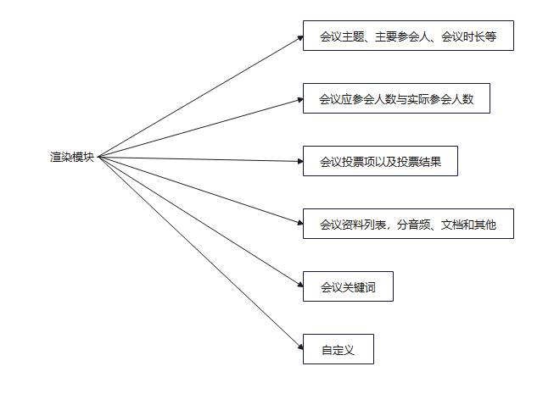
主要针对上述几个模块进行渲染，用户也可以自定义总结项。

- 本发明的关键点和保护点是什么？
具体可以是根据第四部分能给本发明带来有益效果的关键技术点。
- 会议结束时自动总结会议内容

- 与第一部分现有技术相比，本发明有何优点或有益效果？
有益效果可以由产率、质量、精度和效率的提高，能耗、原材料、工序的节省，加工，操作，控制，使用的简便，环境污染的治理或根治，以及有用性能的出现等方面反映出来。
1.能够在会议结束的时候立即显示一个简要的会议总结，辅助主讲人对会议内容总结讲解，提高会议总结效率以及用户体验等。

五、可替代方案，即针对第二部分的技术方案，是否还有其他替代方案同样能完成发明目的？
对于涉及产品的发明或实用，不同的实施方式是指几种具有同一构思的具体结构；
对于涉及方法的专利，可以用不同的步骤、参数或参数范围来表示不同的实施方式。
通过回顾整场会议进行总结

六、说明书附图：
1、附图的作用在于用图形补充文字部分的描述，使人能够直观地、形象化地理解发明或者实用新型的每个技术特征和整体技术方案；
2、对发明专利申请，用文字足以清楚、完整地描述其技术方案的，可以没有附图；实用新型专利申请的说明书必须有附图。注意：在机械、电学、物理领域中涉及产品结构的发明专利，其说明书也必须有附图；
3、说明书附图应该清楚地反映发明或者实用新型的内容。
1.在会议结束的时候会自动跳转到会议总结页面。
2.页面渲染会议议题、实际参会人员、会议投票、会议资料等各个模块的数据，点击可查看详细信息。
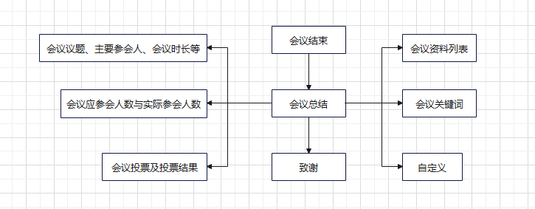

基本要求
1、产品结构图必须是线条图，最好是CAD格式的图，在图上要有标记，并需要写明各个标记代表什么部件；一般不得使用照片作为附图，但特殊情况下，如显示金相结构、组织细胞或电泳图谱时，可以使用照片作为附图。
2、附图中需要表现的信息：我们这个专利的发明点在哪里，那么附图中就必须详细体现该发明点各部件的构造、以及其与现有技术部件的连接或装配关系；
3、附图不止一幅时，应当对所有的附图按顺序作出说明；附图中出现的标记，应在文字材料中说明该标记的名称。

